María José De Santiago Arriola
Ing. Omar Gómez Ruano
Lista de correo y sus funciones
26/feb/16

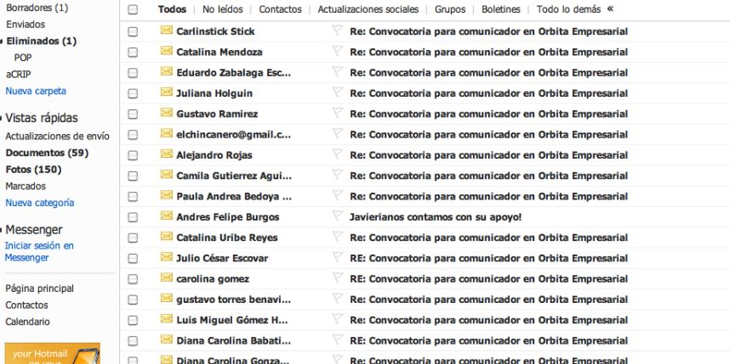
Una es una dirección de correo electrónico, con la particularidad de que cuando se envía un mensaje a esa dirección lo reciben todas aquellas personas que están suscritas a la lista.
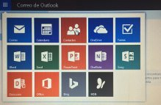
Se abre tu lista de contactos y te metes ahí
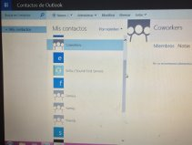
Escoges de tus contactos a quienes vas agregar a la lista
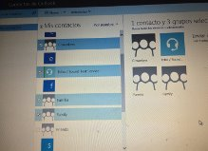
Seleccionas a los contactos que agregaras
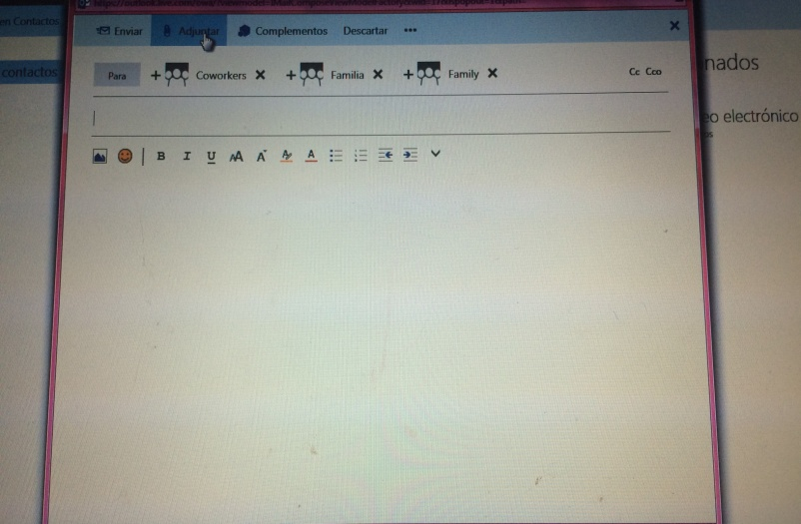
Seleccionas el archivo que enviaras y por ultimo presionas en enviar

